**1.**

int nr1 = 150;

string nr1Binar = Convert.ToString(nr1, 2);

Console.WriteLine("Numri i pare ne binare eshte: {0}", nr1Binar);

int nr2 = 35;

string nr2Binar = Convert.ToString(nr2, 2);

Console.WriteLine("Numri i dyte ne binare eshte: {0}", nr2Binar);

int nr3 = 43;

string nr3Binar = Convert.ToString(nr3, 2);

Console.WriteLine("Numri i trete ne binare eshte: {0}", nr3Binar);

int nr4 = 251;

string nr4Binar = Convert.ToString(nr4, 2);

Console.WriteLine("Numri i katert ne binare eshte: {0}", nr4Binar);

int nr5 = 1023;

string nr5Binar = Convert.ToString(nr5, 2);

Console.WriteLine("Numri i peste ne binare eshte: {0}", nr5Binar);

int nr6 = 1024;

string nr6Binar = Convert.ToString(nr6, 2);

Console.WriteLine("Numri i gjashte ne binare eshte: {0}", nr6Binar);

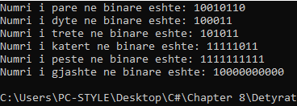

**4.**

Console.Write("Shkruaj nje numer: ");

int nrDecimal = Int32.Parse(Console.ReadLine());

string nrBinar = Convert.ToString(nrDecimal, 2);

Console.WriteLine("Numri decimal {0} ne binare eshte {1}", nrDecimal, nrBinar);

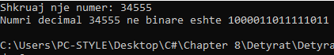

**5.**

Console.Write("Shkruaj numrin Binar: ");

string nrBinar = Console.ReadLine();

int nrDecimal = Convert.ToInt32(nrBinar, 2);

Console.WriteLine("Numri binar {0} ne deciaml eshte {1}", nrBinar, nrDecimal);

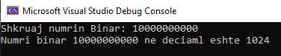

**8.**

Console.Write("Shkruaj ne numer binar: ");

string nrBinar = Console.ReadLine();

var nrHexa = Convert.ToInt32(nrBinar, 2).ToString("X");

Console.WriteLine("Numri binar {0} ne Hexadecimal eshte {1}", nrBinar, nrHexa);

